1. «б » 14. 04. 2020г. Тема урока по теме « Деление десятичных дробей на натуральное число»

Решим задачу:

Четыре одинаковых игрушки в сумме стоят 921 рубль 20 копеек. Сколько стоит одна игрушка (см. Рис. 1)?

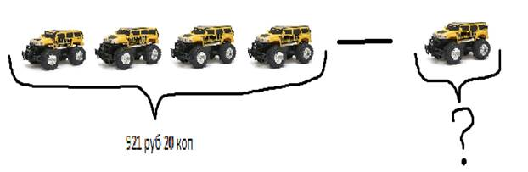

Рис. 1. Иллюстрация к задаче

**Решение**

Для нахождения стоимости одной игрушки необходимо разделить данную сумму на четыре. Переведём сумму в копейки:

https://static-interneturok.cdnvideo.ru/content/konspekt_image/265661/4096f810_50a1_0133_de77_12313c0dade2.png

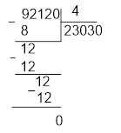

Ответ: стоимость одной игрушки 23030 копеек, то есть 230 рублей 30 копеек, или 230,3 рубля.

Можно решить данную задачу не переводя рубли в копейки, то есть разделить десятичную дробь на натуральное число: https://static-interneturok.cdnvideo.ru/content/konspekt_image/265663/42056560_50a1_0133_de79_12313c0dade2.png.

Чтобы разделить десятичную дробь на натуральное число, нужно делить дробь на это число, как делят натуральные числа, и поставить в частном запятую тогда, когда закончится деление целой части.

Делим в столбик так, как делят натуральные числа. После того как сносим цифру 2 (число десятых – первая цифра после запятой в записи делимого 921,20), в частном ставим запятую и продолжаем деление:

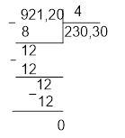

Ответ: 230,3 рубля.

[**Пример 1**](https://interneturok.ru/lesson/matematika/5-klass/umnozhenie-i-delenie-desyatichnyh-drobey/delenie-desyatichnyh-drobey-na-naturalnye-chisla?block=content#mediaplayer)

https://static-interneturok.cdnvideo.ru/content/konspekt_image/265665/43a8e570_50a1_0133_de7b_12313c0dade2.png

Делим в столбик так, как делят натуральные числа. После того как сносим цифру 6 (число десятых – цифра после запятой в записи делимого 437,6), в частном ставим запятую и продолжаем деление:

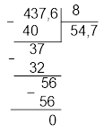

Ответ: https://static-interneturok.cdnvideo.ru/content/konspekt_image/265667/45370f20_50a1_0133_de7d_12313c0dade2.png.

[**Пример 2**](https://interneturok.ru/lesson/matematika/5-klass/umnozhenie-i-delenie-desyatichnyh-drobey/delenie-desyatichnyh-drobey-na-naturalnye-chisla?block=content#mediaplayer)

Если делимое меньше делителя, то частное будет начинаться с нуля.

https://static-interneturok.cdnvideo.ru/content/konspekt_image/265668/45e812a0_50a1_0133_de7e_12313c0dade2.png

1 на 19 не делится, поэтому в частном ставим ноль. Деление целой части окончено, в частном ставим запятую. Сносим 7. 17 на 19 не делится, в частном пишем ноль. Сносим 6 и продолжаем деление:

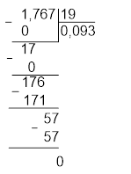

Ответ: https://static-interneturok.cdnvideo.ru/content/konspekt_image/265670/477b5de0_50a1_0133_de80_12313c0dade2.png.

[**Пример 3. Деление десятичной дроби на 10, 100, 1000 и т. д.**](https://interneturok.ru/lesson/matematika/5-klass/umnozhenie-i-delenie-desyatichnyh-drobey/delenie-desyatichnyh-drobey-na-naturalnye-chisla?block=content#mediaplayer)

1) https://static-interneturok.cdnvideo.ru/content/konspekt_image/265671/483008e0_50a1_0133_de81_12313c0dade2.png

Делим так, как делят натуральные числа. В частном поставим запятую сразу, как снесем 8 – первую цифру после запятой в делимом 74,8. Продолжаем деление дальше. При вычитании https://static-interneturok.cdnvideo.ru/content/konspekt_image/265672/48e20690_50a1_0133_de82_12313c0dade2.png получаем 8, но деление не окончено. Мы знаем, что в конце десятичной дроби можно приписывать нули – от этого значение дроби не изменится. Приписываем ноль и делим 80 на 10. Получаем 8 – деление окончено.

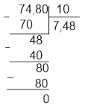

Ответ: https://static-interneturok.cdnvideo.ru/content/konspekt_image/265674/4a71d4d0_50a1_0133_de84_12313c0dade2.png.

2) https://static-interneturok.cdnvideo.ru/content/konspekt_image/265675/4b22b4a0_50a1_0133_de85_12313c0dade2.png

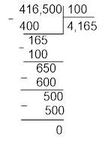

Ответ: https://static-interneturok.cdnvideo.ru/content/konspekt_image/265677/4cb37380_50a1_0133_de87_12313c0dade2.png.

Чтобы разделить десятичную дробь на 10, 100, 1000 и т.д., надо перенести запятую в этой дроби на столько цифр влево, сколько нулей стоит после единицы в делителе.

[**Пример 4**](https://interneturok.ru/lesson/matematika/5-klass/umnozhenie-i-delenie-desyatichnyh-drobey/delenie-desyatichnyh-drobey-na-naturalnye-chisla?block=content#mediaplayer)

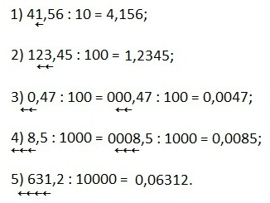

Решите уравнения:

1) https://static-interneturok.cdnvideo.ru/content/konspekt_image/265679/4e43ba90_50a1_0133_de89_12313c0dade2.png

Чтобы найти неизвестный делитель, необходимо делимое разделить на частное. То есть https://static-interneturok.cdnvideo.ru/content/konspekt_image/265680/4ef84950_50a1_0133_de8a_12313c0dade2.png.

Делим в столбик. После того как сносим цифру 4 (число десятых – первая цифра после запятой в записи делимого 134,4), в частном ставим запятую и продолжаем деление:

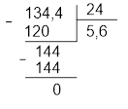

https://static-interneturok.cdnvideo.ru/content/konspekt_image/265682/508c0480_50a1_0133_de8c_12313c0dade2.png

2) https://static-interneturok.cdnvideo.ru/content/konspekt_image/265683/51427a70_50a1_0133_de8d_12313c0dade2.png

В левой части этого уравнения произведение выражения в скобках на 6. Выражение в скобках выступает как неизвестный сомножитель. Чтобы его найти, необходимо произведение разделить на известный сомножитель:

https://static-interneturok.cdnvideo.ru/content/konspekt_image/265684/51f3ff60_50a1_0133_de8e_12313c0dade2.png

Делим в столбик:

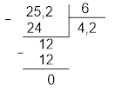

Следовательно,

https://static-interneturok.cdnvideo.ru/content/konspekt_image/265686/5385d220_50a1_0133_de90_12313c0dade2.png

https://static-interneturok.cdnvideo.ru/content/konspekt_image/265687/54366e30_50a1_0133_de91_12313c0dade2.png

https://static-interneturok.cdnvideo.ru/content/konspekt_image/265688/5512aef0_50a1_0133_de92_12313c0dade2.png

Видеоурок: ttps://vk.com/wall-193825241_6

Задание: № 1340 (а,б,в)